令和元年5月28日

会 員 各 位
静岡県環境ビジネス協議会
会 長 大 坪 檀

令和元年度総会のご案内

拝啓 時下益々ご健勝のことと大慶に存じ上げます。
日頃より本協議会の業務運営に関しましては、ご協力頂き厚くお礼申し上げます。
さて、下記の日程で令和元年度総会を開催させて頂きたく存じます。
諸事ご多端のおり、誠に恐縮に存じますが、何卒ご出席賜りますよう 宜しくお願い申し上げます。 敬 具
記
１ 日 時 令和元年７月３日（水） 時間１３：３０～１５：１５
（終了時間は予定です）
２ 場 所 静岡県産業経済会館 3階 特別会議室
（静岡市葵区追手町４４－１）

３ 内 容 （１） 総 会
平成３０年度事業報告、決算報告
令和元年度事業計画（案）、予算案、等
（２） 基調講演
基調講演
講 師：木村浩之 氏（静岡大学学術院理学領域 地球科学系列 教授）
テーマ：地殻変動と地下圏微生物と温泉メタンのつながり
〜静岡県での地産地消エネルギー生産を目指して〜

内容：静岡県中西部は、海洋プレートの沈み込みによって形成された付加体という厚い堆積層からなります。付加体の深部帯水層には地熱によって温められた地下温水（温泉）と温泉付随ガス（主にメタン）が蓄えられています。本講演では、付加体の深部帯水層に生息する地下圏微生物によるメタン生成メカニズムについて解説します。また、温泉メタンガス発電施設の実用化およびメタン・水素ガス生成リアクターの開発について紹介します。

４ その他
・総会の出欠については、事務局に６月２７日（木）までFAXまたはE-mailにて御連絡下さい
・ビジネス協議会の運営等も含め、ご意見・ご質問等がありましたら、事務局まで御連絡下さい
・クールビズでお越しください

静岡県環境ビジネス協議会 事務局：(一社)静岡県環境資源協会
静岡市葵区追手町４４－１ 〒420-0853
電話：054-252-9023 FAX：054-652-0667

裏面あり

参加申込書
下記にご記入の上
FAX０５４－６５２－０６６７ まで送信してください

会場案内図
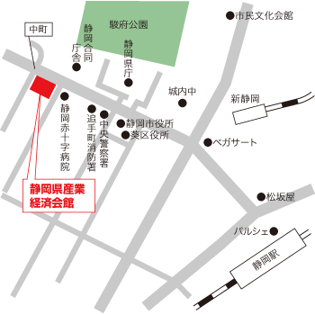
※ 静岡駅北口から徒歩約12分です。駐車場は近隣の有料駐車場をご利用ください。

静岡県環境ビジネス協議会
事務局：（社）静岡県環境資源協会 行
FAX 054-652-0667

所属名称
住 所 | 〒
T E L |  | F A X
所属部署 |  | 参加者  氏 名

- 紙節約のため、送付状は不要です。
- 満席の場合のみ、こちらからご連絡します。

